Осенняя прогулка.
Наступила осень. Время осеннего листопада. Ребята очень любят гулять и наблюдать за изменениями в природе : листья желтеют и падают , тучки на небе серые.
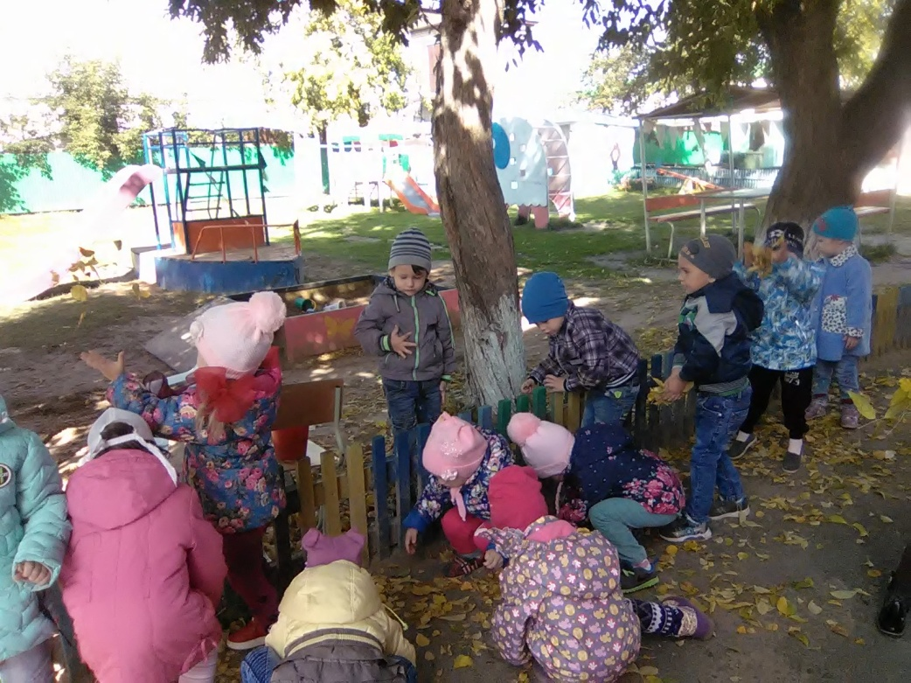
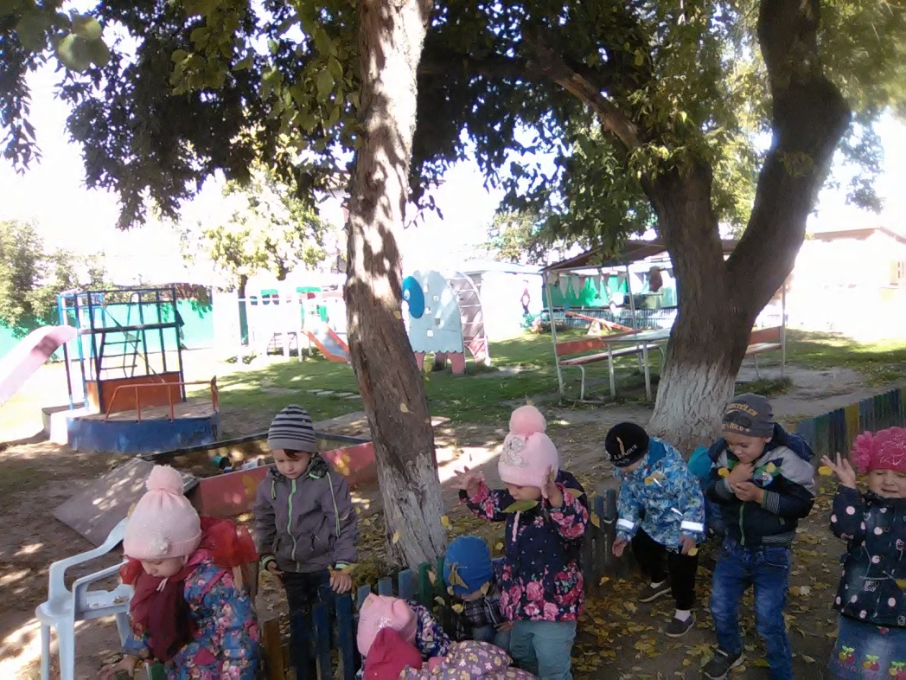
Собираем листочки в букеты и играем в различные игры «Найди самый большой лист», « Кто громче зашуршит листьям».
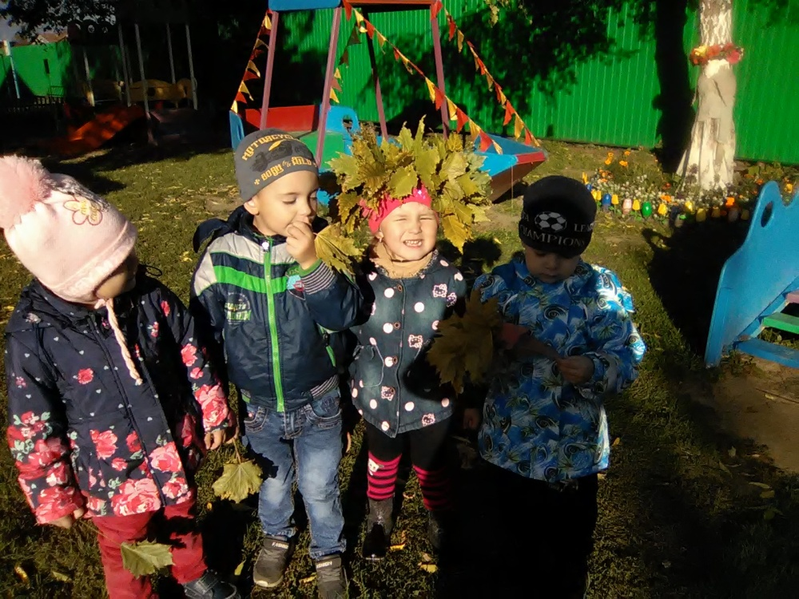
Плетём веночки
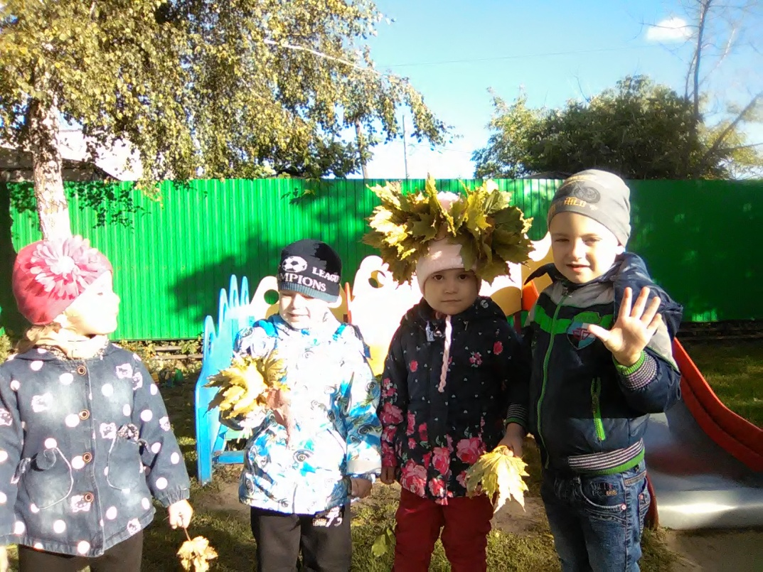
Также ребята очень любят дружно трудиться, благодаря этому у них прививается желание и появляется умение поддерживать на участке порядок.
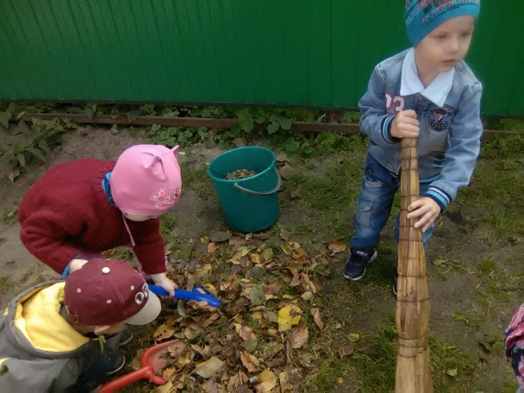
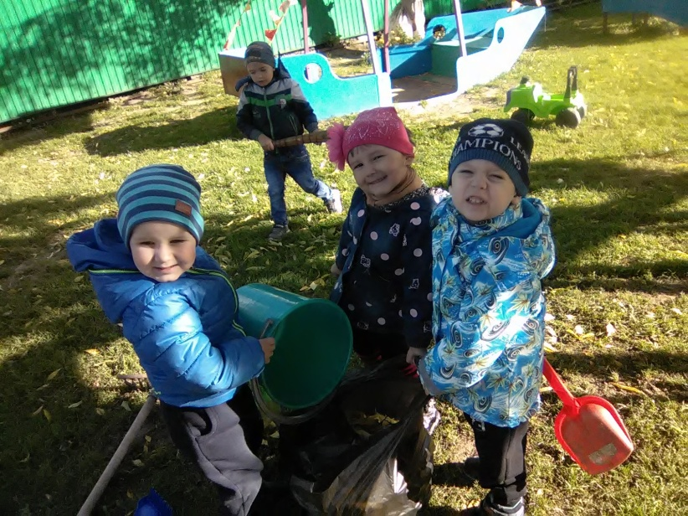
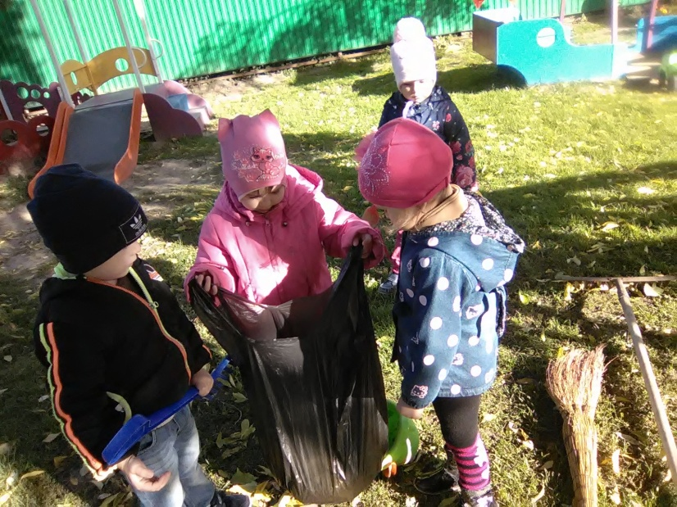
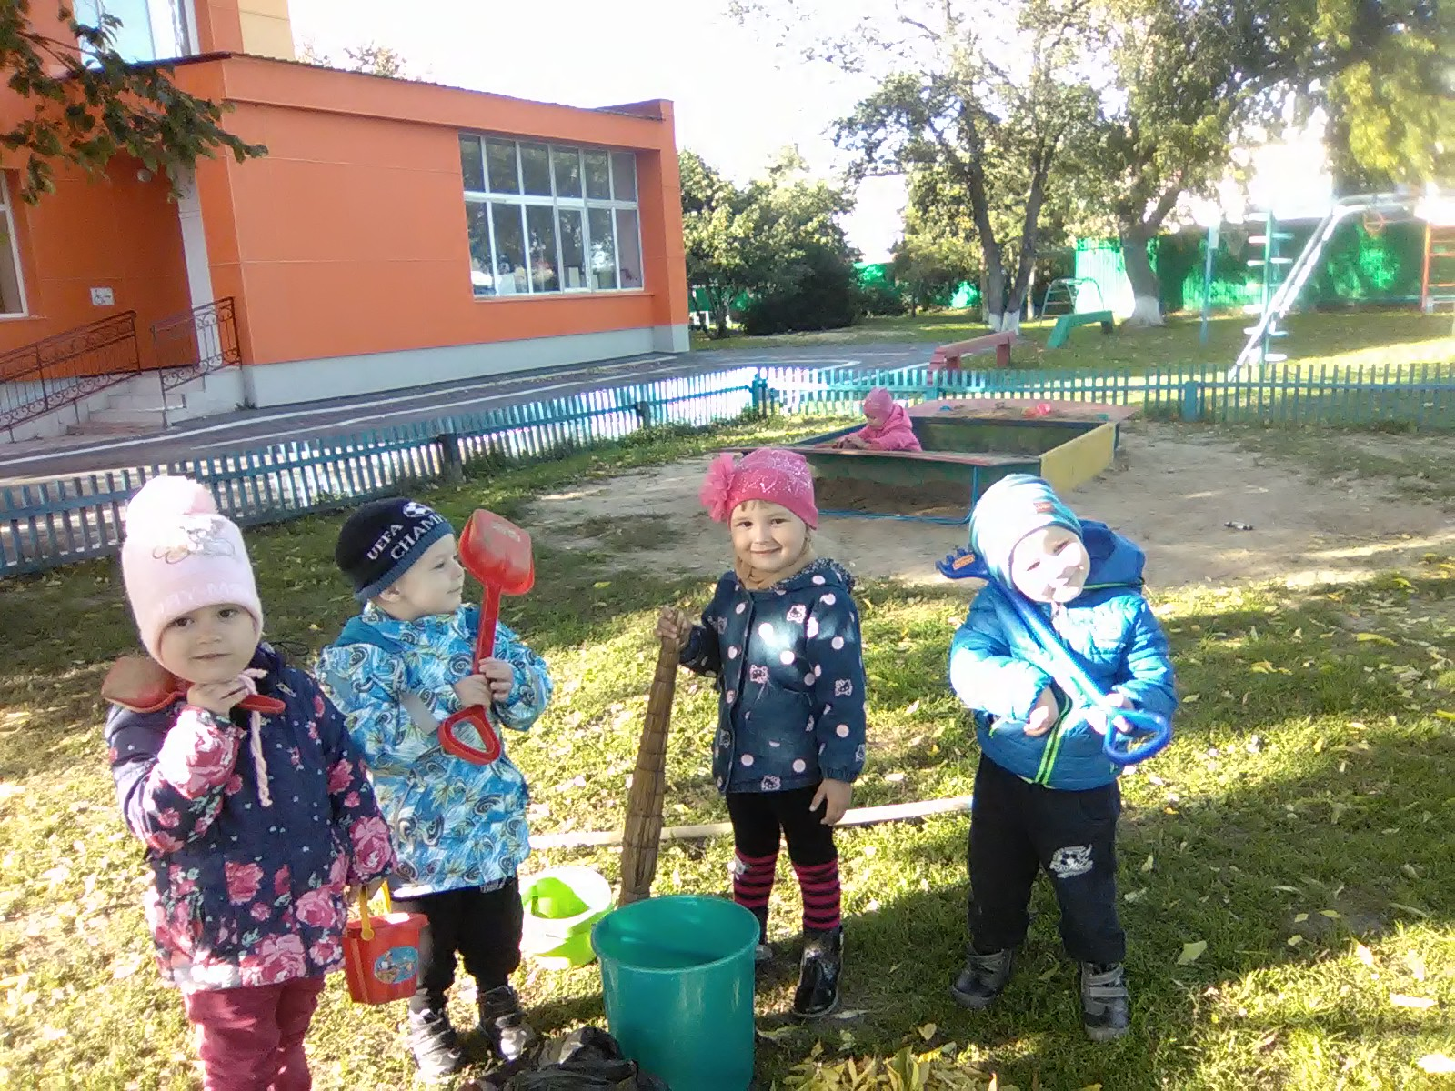
Приходите к нам, научим вас трудиться!
Воспитатель Мальцева М. Н.

